Activitatea: O plantă încoronată.
Numele……………………………….Data…………………………….
Uniţi cu săgeţi căsuţele cu partea corespunzătoare a copacului. Descrieţi pe scurt rolul fiecăreia.
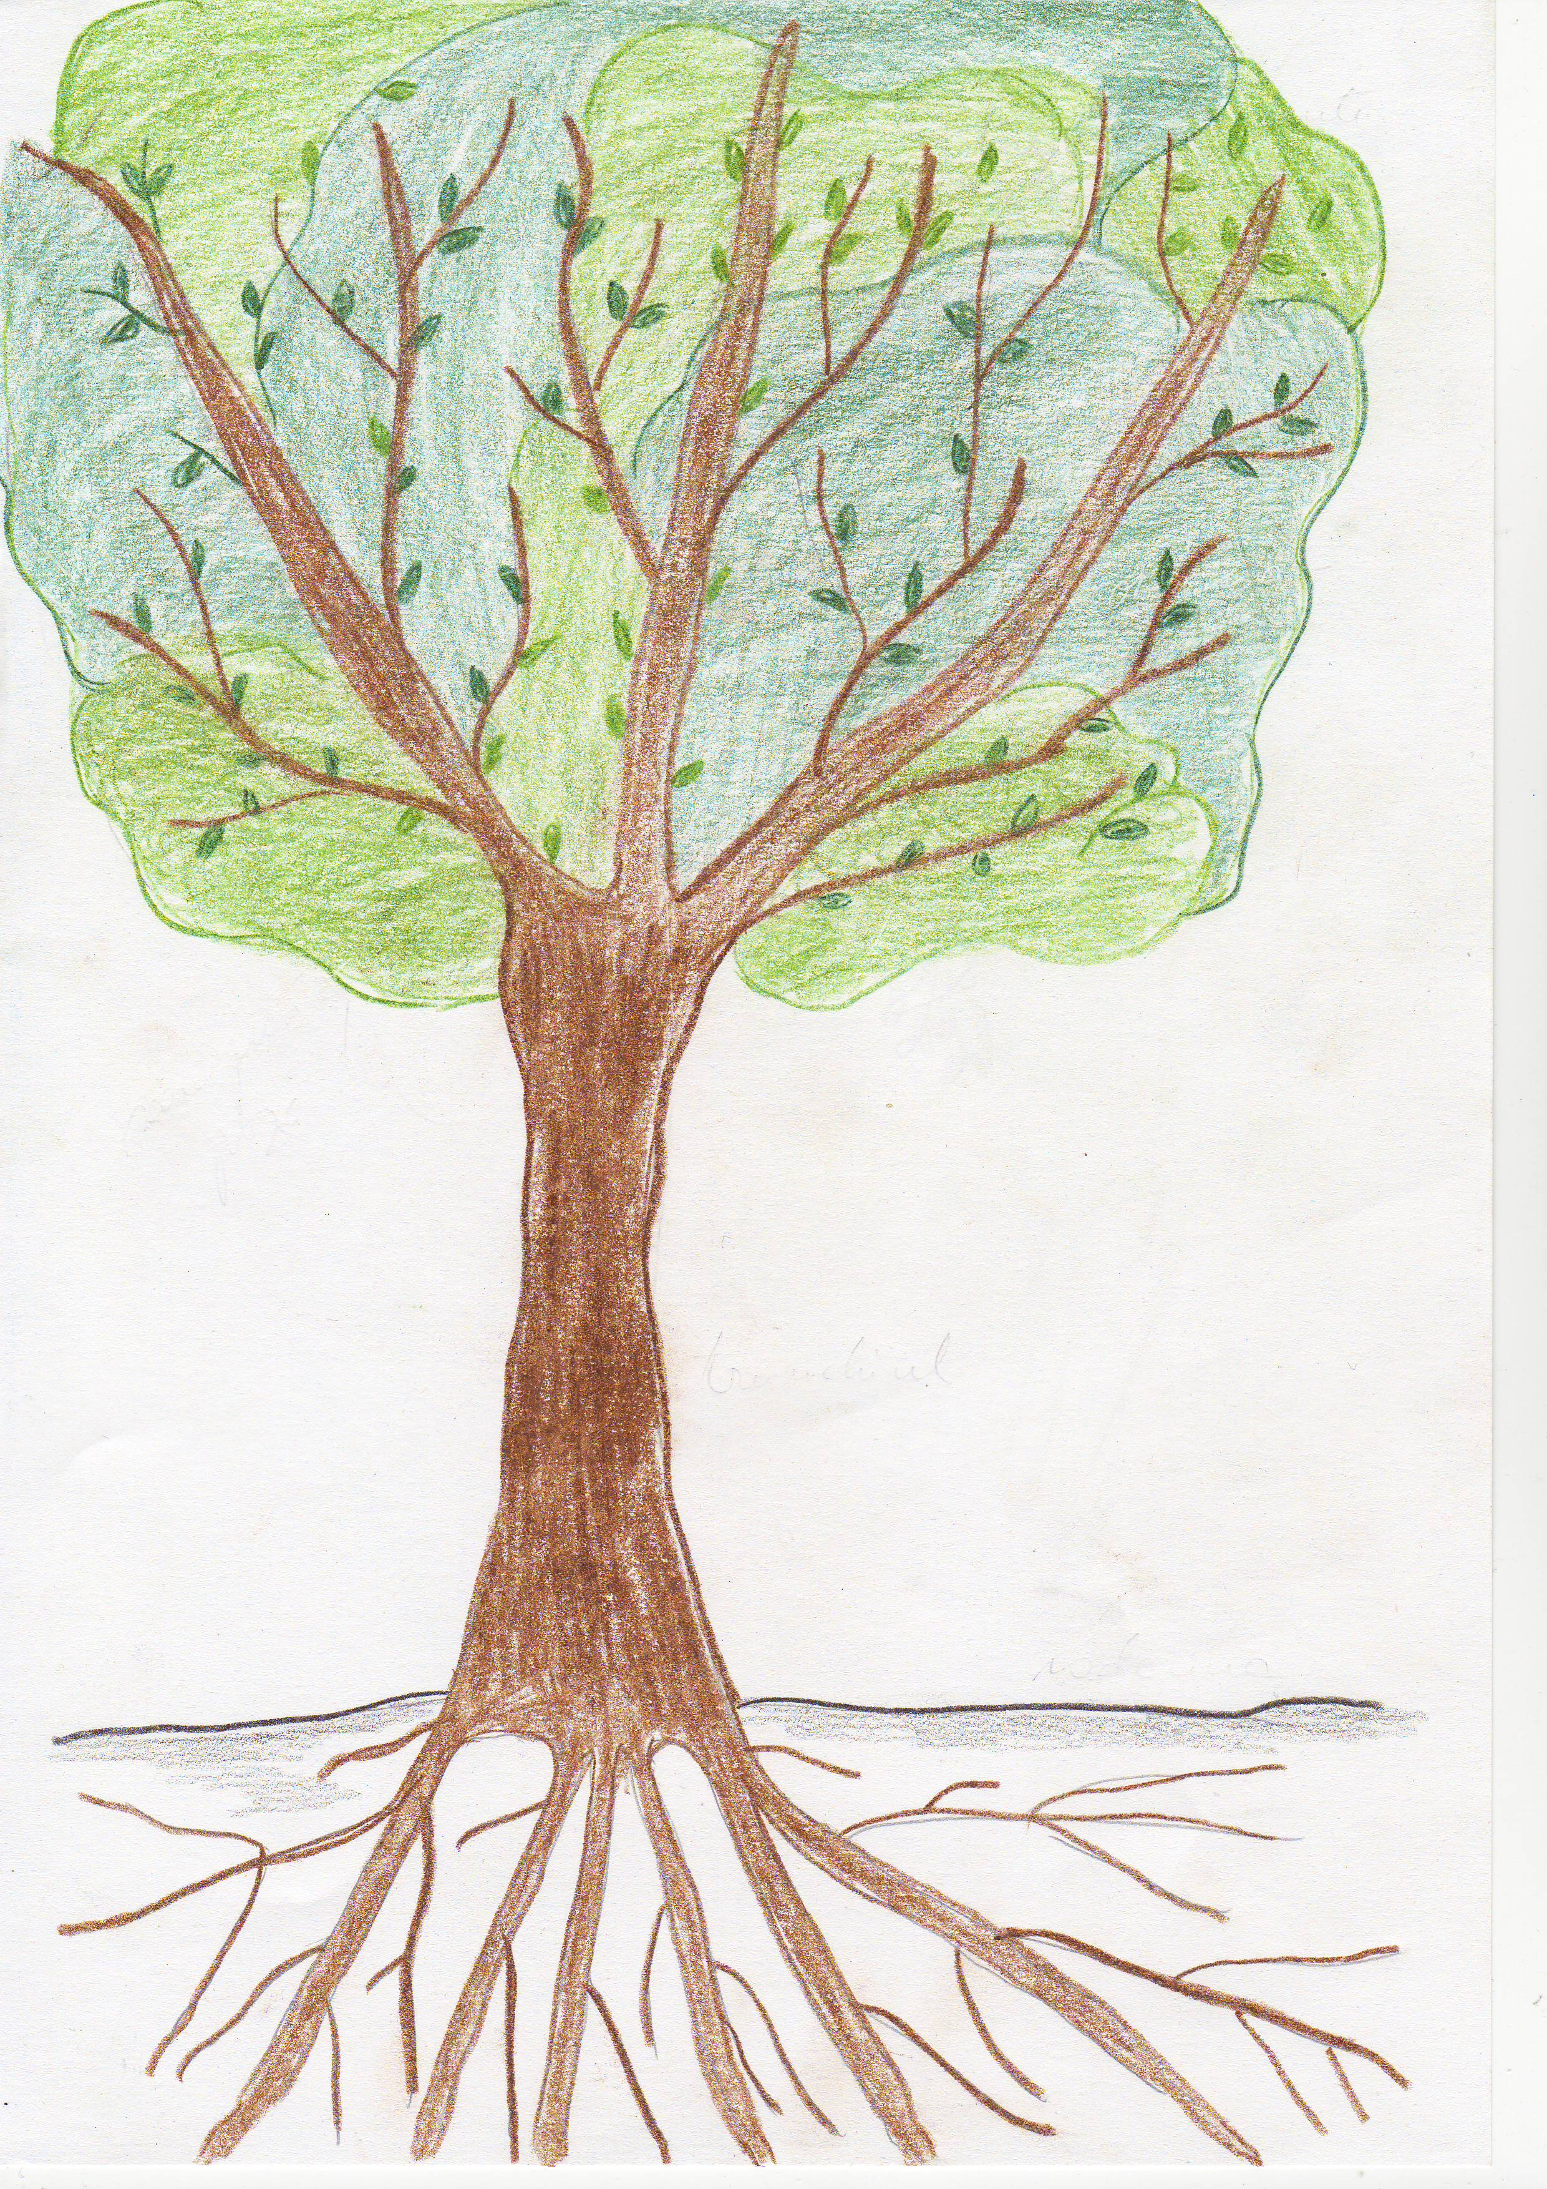

Tulpina

Coroana:

Crengi
Frunziş
Flori& fructe

Rădăcina

